**GUÍA DE AUTOAPRENDIZAJE N°2 UNIDAD 1 - RELIGIÓN CATÓLICA**

Nombre:_______________________________________________ Curso: 2°____ Fecha: ____/___/2020

**Objetivo: -** *Identifican las partes del alma humana, analizando su potencialidad y capacidad.*

**Unidad N°1**:***Siempre personas, nunca In-personas***

1. **Tenemos vida natural y vida sobrenatural: ¡Tenemos un alma maravillosa!**

El filósofo Aristóteles argumenta en su libro *De anima* (*Sobre el alma*) que hay tres tipos de alma: la vegetativa, la sensitiva y la racional:

- El **alma vegetativa** es la propia de las plantas; asume funciones para el mantenimiento de la vida: sensitivas y control del movimiento local. Todos los seres vivos la poseen.

- El **alma sensitiva** (**apetitiva**) es la propia de los animales. Ejerce las funciones del alma vegetativa y además controla la percepción sensible, el deseo y el movimiento local, lo que da a los animales más posibilidades de sobrevivir. De ella también derivan las facultades de la imaginación y la memoria.

- El **alma racional** es la propia del hombre. Las almas vegetativa y sensitiva realizan las funciones "irracionales". Las funciones racionales consisten en el conocimiento de la verdad en sí misma (la capacidad del conocimiento científico), y el conocimiento de la verdad con fines prácticos (la capacidad deliberativa).

Según la tradición judeocristiana, la palabra alma en hebreo quiere decir “Néfesch” y viene del término raíz que significa “respirar”. En la tradición hebrea se utiliza la expresión, néfesch jaiyáh que significa alma viviente. Entonces, todo ser viviente tiene un alma y esta alma es lo que nos distingue como persona. Quiere decir que el alma es lo que nos hace diferente de los demás, es donde se encuentran nuestras cualidades, y sentimientos, nuestras pasiones, nuestra autonomía, nuestro modo de pensar y actuar. El alma es en general todo lo que compone nuestro ser.

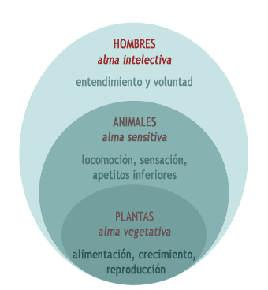

Según San Agustín el alma humana posee potencias, siendo exclusivas de los seres humanos. A saber: memoria, entendimiento, y voluntad. Todo el bien y el mal que penetra en nosotros lo hace a través de estas tres potencias o puertas.

**Memoria.**Nos permite saber quiénes somos, al recordar aquello que más ha influido en nosotros, para bien o para mal, proveniente del testimonio de personas, lectura de libros, visionado de imágenes…

**Entendimiento.** Nos permite descubrir la verdad, distinguiéndola del error y la mentira. El entendimiento debe orientarnos y conducirnos hacia la salvación.

**Voluntad.** Nos permite desear y elegir el bien, además de rechazar el mal, es decir, el pecado que nos aleja de Dios y nos conduce a la muerte eterna. La voluntad fue hecha para el amor y para lograr la santidad que nos lleva al cielo.

Estas potencias entonces nos capacitan para CONOCER EL BIEN Y ALCANZAR LA VERDAD. El hombre con una conciencia iluminada por la fe, tiene escrito en su corazón la ley de Dios y esta ley resuena en su interior. Nos llama a[**amar a nuestro prójimo**](https://nuestrabibliacatolica.com/que-es-el-amor-segun-la-biblia) como a nosotros mismo, a tener responsabilidad, a cuidar nuestro cuerpo, a seguir sus mandamientos, a tener esperanza lo cual, nos garantiza una vida con propósito en esta tierra, y la vida eterna después de la muerte.

*“Porque el que quiera salvar su vida, la perderá; pero el que la pierda por  causa mía, la encontrará. ¿De qué le sirve al hombre ganar el mundo entero, si pierde su alma? ¿O cuánto podrá pagar el hombre por su alma? » (*[*Mt 16:25-26*](https://www.biblegateway.com/passage/?search=Mt+16%3A25-26&version=DHH)*)*

1. **Observa las siguientes imágenes y describe brevemente qué potencialidades se ponen en práctica, cómo se usa la inteligencia y la voluntad.**

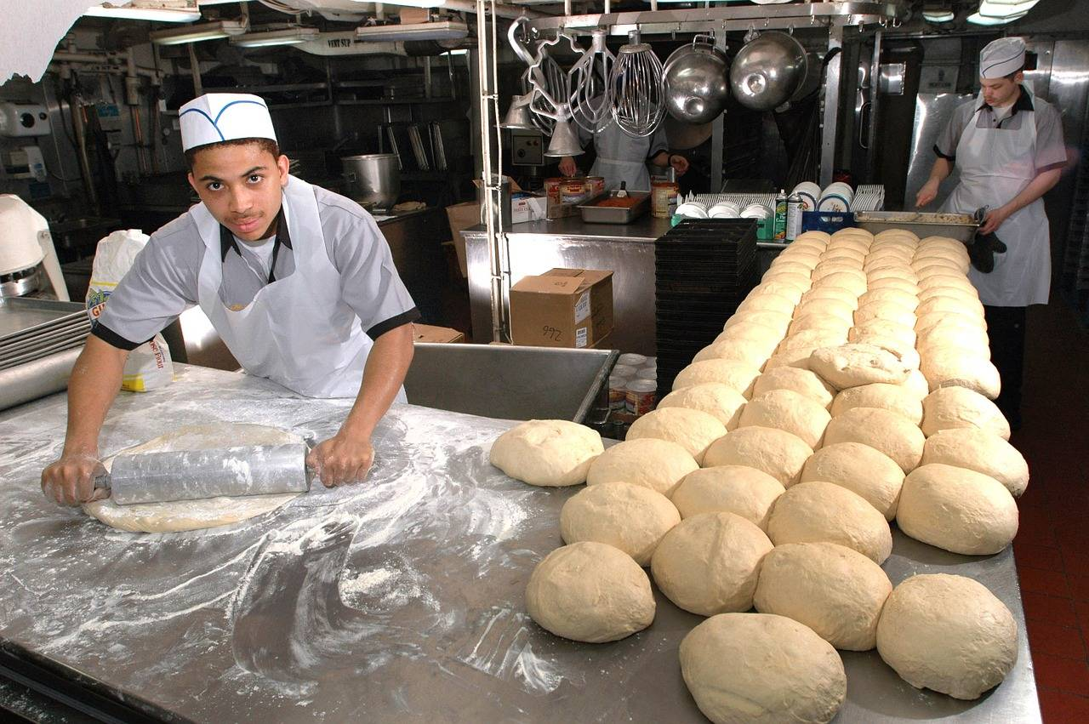

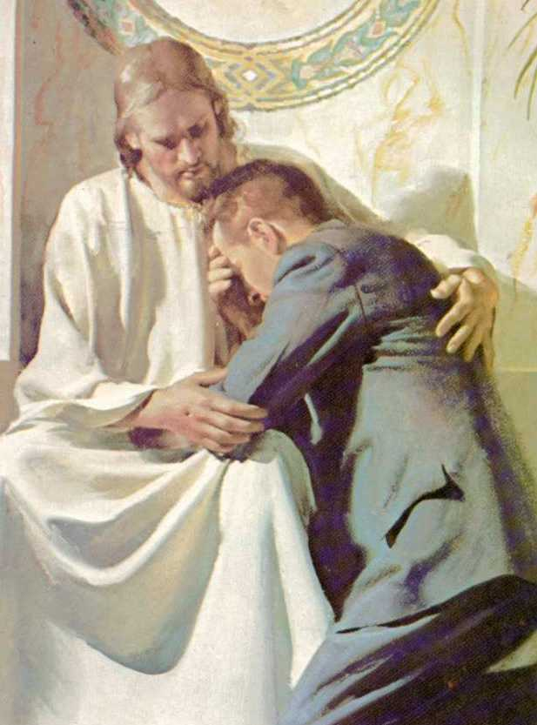







------------------------------------------------------------------------------------------------------------------------------------------------------------------------------------------------------------------------------------------------------------------------------------------------------------------------------------------------------------------------------------------------------------------------------------------------------------------------------------------------------------------------------------------------------------------------------------------------------------------------------------------------------------------------------------------------------------------

**Domingo 5 de Abril es DOMINGO DE RAMOS y estamos todos invitados a preparar nuestros ramitos y ponerlos en la entrada de nuestras casas… ¿te animas?... si no cuentas con hojas de palmas puedes pintar un ramito y ponerlo en una ventana de tu casa**